Zuleitungsgarnitur NAL

Spelsberg

Eigenschaften

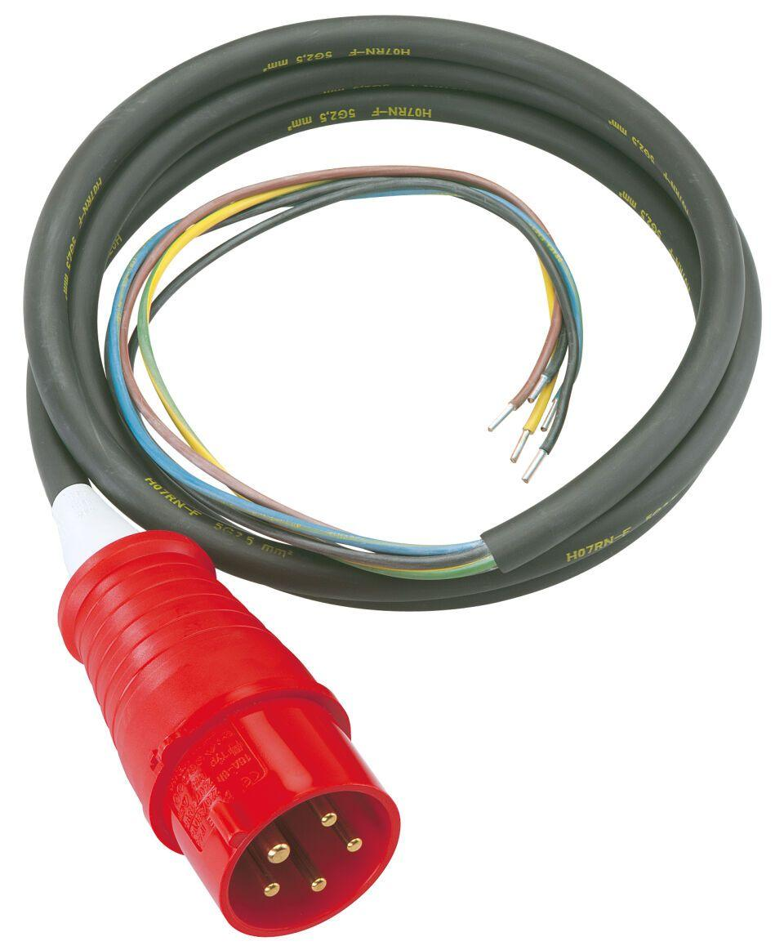

Länge (mm)

2.000,00

Schutzart (IP)

IP44

Ader-Zahl

5,00

Außendurchmesser ca. (mm)

13,00 - 18,00

Leiter-Nennquerschnitt (m²)

0,00

Nennspannung (V)

400,00

Nennstrom (A)

16,00 - 32,00

Temperaturbeständigkeit (°C)

-25,00 - 60,00